Modèle rapport de stage en entreprise (première ébauche)

1 - Cahier des charges (éventuellement comme document annexe, cf Cahier_des_charges.odt).

2 – Introduction : Présentation(s) générale(s) [contexte, projet, impétrant, ...]

3 - Contenu du dossier … par exemple en suivant la démarche de Pascal Roques.

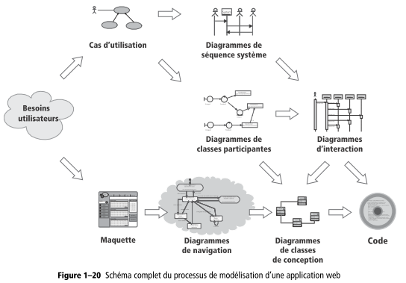

+ déploiement
+ formation des utilisateurs

4 - Conclusion

5 - Annexes

Correspondances Projet/Reac sous forme de tableau (cf competences_dl_cdi.ods).

Outils utilisés … pour quels objectifs ? Sous forme de tableau.

Bibliographie et Webographie.

Éventuellement glossaire/lexique ou/et liste de mots-clés et sigles.

Quelques détails

Besoins utilisateurs : cahier des charges + étude préliminaire (recueil des besoins fonctionnels et opérationnels, liste des acteurs, liste des messages, diagramme de contexte dynamique, diagramme de contexte statique).

Rappel architecture d'une application

cf Architectures_Applicatives.mdj.

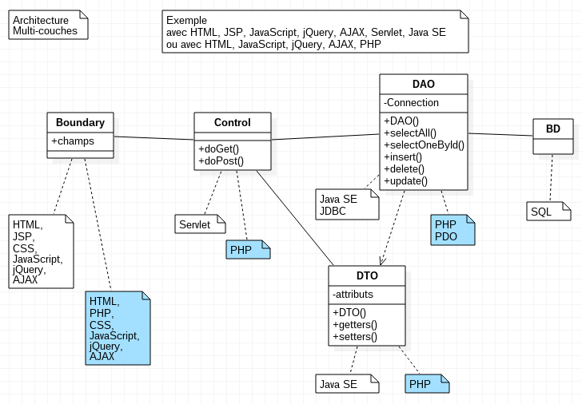

D'où une démarche simple :

Les maquettes → Le dictionnaire des données → La Base de Données → Les procédures stockées et/ou les DAOs et éventuellement les DTOs.

Les maquettes → Le code statique des interfaces → Le code dynamique des interfaces

